附件1：《绿色通道业务系统操作手册》

第一章 绿色通道业务系统操作手册（学生）
- 登录系统，点击奖助管理模块，进入绿色通道申请菜单，选择当前年度的数据点击申请按钮进入申请页面（图1.1）。
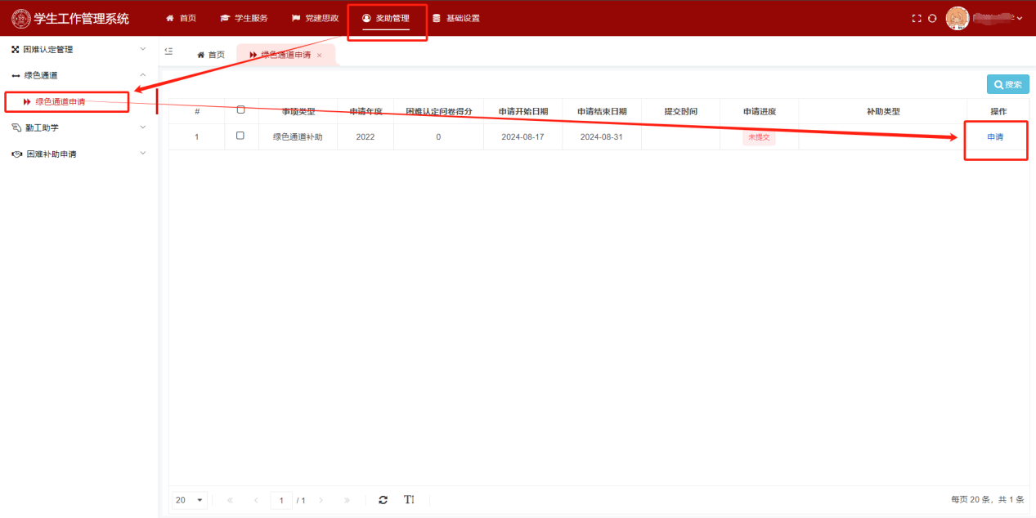
图1.1

2.填写申请理由后点击提交按钮则完成申请，若有相关申请文件也可进行上传（非必传），若已提交困难认定申请，则可进入申请页面直接点击提交按钮完成提交（图1.2）。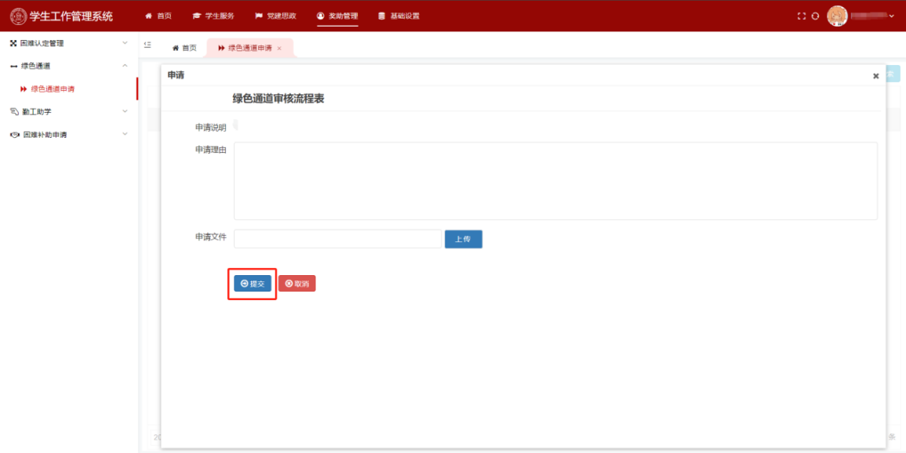
图1.2

3.提交后，数据状态将变为已提交，等待审核结果即可，完成审核后，列表将会展示获得的补助类型。（图1.3）
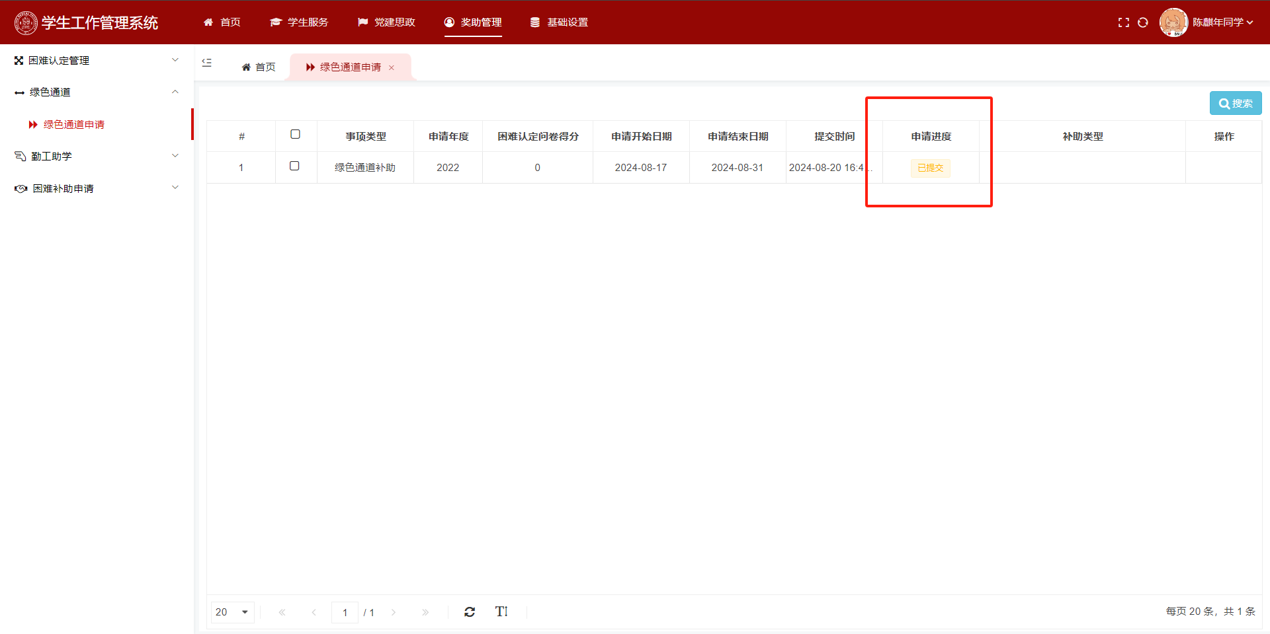
图1.3

第二章 绿色通道业务系统操作手册（审核人）
1.登录系统，点击奖助管理模块，进入绿色通道审核菜单，选择当前年度的审核任务，点击查看学生申请列表按钮（图2.10）。
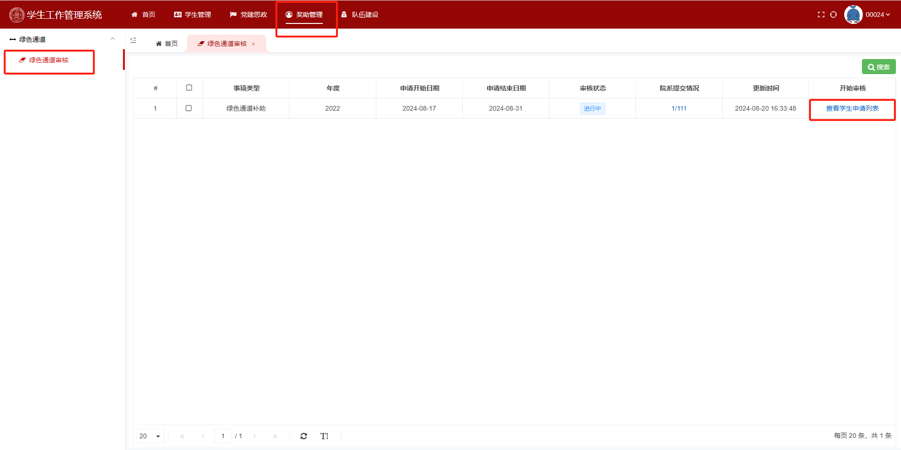
图2.1

2.查看学生申请信息，若学生已完成本学年困难认定申请，此处可联动查看学生困难认定问卷得分，问卷得分可作为补助分配参考，选择要审核的学生信息，点击审核按钮（图2.11）。
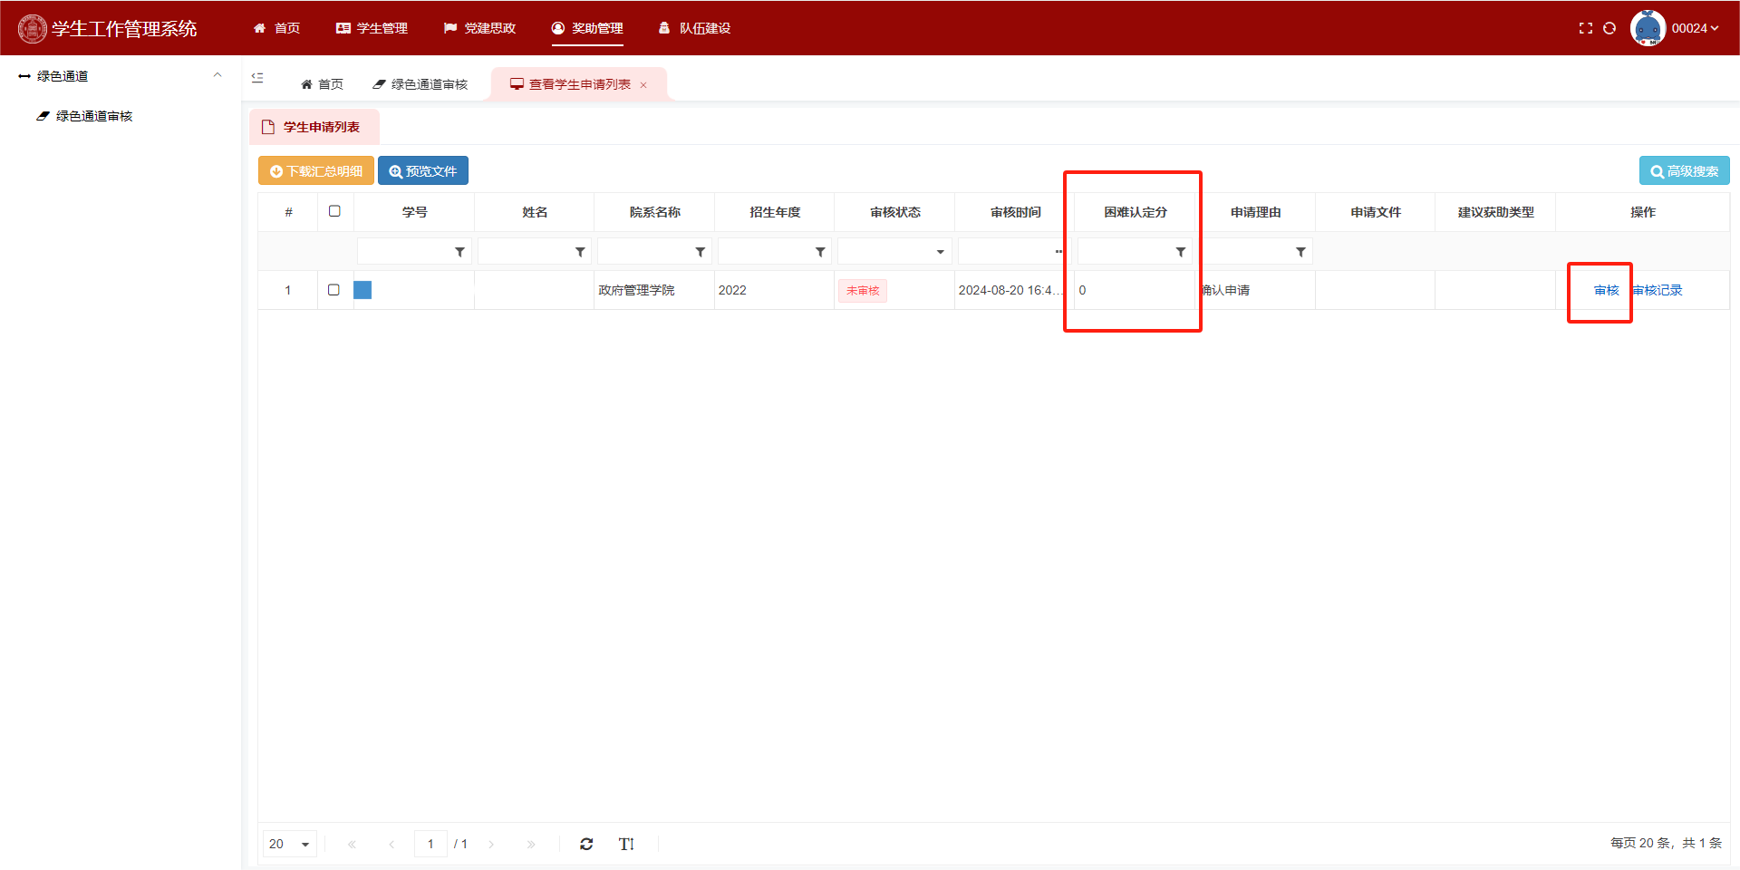
图2.2

3.进入审核页面，选择审核结果以及对该生分配的补助类型，分配完成后，点击提交按钮完成本级审核。审核页面可实时查看当前各补助类型剩余可分配的名额数量，若名额为0，则不可再给本院（系）学生分配该类型（图2.12）。
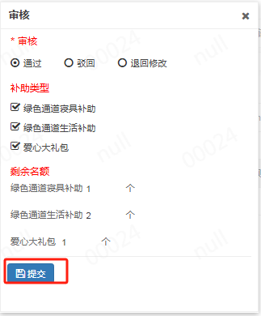
图2.3

4.学校负责人可对学生申请数据进行批量审核，勾选要审核的学生后点击批量审核按钮，确认批量审核后，审核结果与分配的补助类型将采用上一级意见（图2.13）。
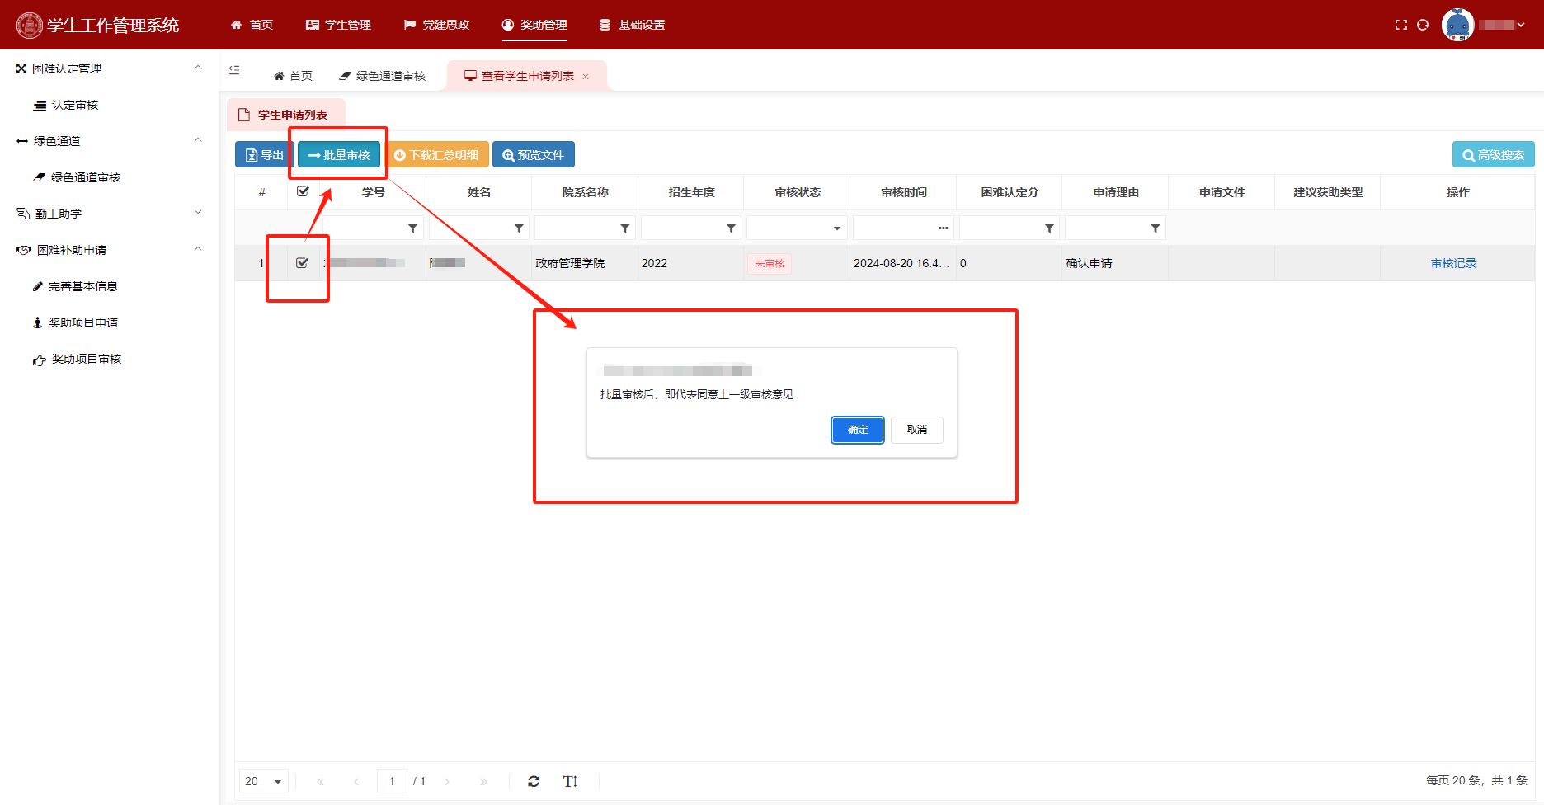
图2.4

5.学校负责人也可对学生申请数据进行单个审核，点击审核按钮即可。

